ŽÁKOVSKÁ FUTSALOVÁ LIGA VÁCLAVA ČECHA 2018 / 2019
turnaje O pohár CHLMF

STARŠÍ ŽÁCI






Asociace školních sportovních klubů Chomutov a Spolek Chomutovská liga malého fotbalu uspořádaly v Městské sportovní hale v Chomutově turnaj ve futsalu O pohár CHLMF. Tento turnaj odehrály týmy, které skončily v základních skupinách Žákovské futsalové ligy Václava Čecha v kategorii starších žáků na třetím a čtvrtém místě. Soutěže se účastní základní školy z Chomutova, Jirkova a širokého okolí a do letošního ročníku ve starší kategorii nastoupilo osm škol rozdělených do dvou skupin.
Úvodní zápasy turnaje naznačily, které školy budou jeho favority. Výhrou do turnaje vstoupily ZŠ Studentská a ZŠ A.Heyrovského a podobně se jim dařilo i ve druhém zápase. Druhé zápasy však byla městská derby a bojovalo se v nich až do konce. Před závěrečnými zápasy bylo jasné, že jeden zápas bude přímý souboj o třetí místo a ten závěrečný finálovým zápasem. V zápase mezi ZŠ Kadaňskou Chomutov a ZŠ Krušnohorskou Jirkov se Chomutovská škola dostala již do tříbrankového vedení a tím si zajistila třetí místo. ZŠ Krušnohorská Jirkov jen snížila a patří jí čtvrté místo. Závěrečný zápas bylo finále jak má být, rychle padly čtyři branky a po poločase byli k vítězství blíž hráči ZŠ Studentské. Díky lepšímu skóre jim stačila remíza, ZŠ A. Heyrovského musela vyhrát. V závěru zápasu se podařilo ZŠ A. Heyrovského Chomutov vstřelilo potřebnou branku, přidalo ještě jednu a hráči se mohli radovat ze zisku Poháru CHLMF. Hráči ZŠ Studentské Jirkov předvedli také dobrý výkon a mají druhé místo.
Nejlepším brankářem byl vyhlášen Vítek Římal ze ZŠ A.Heyrovského Chomutov a nejlepším střelcem se stal s patnácti brankami z celé soutěže Nicolas Vaňó Soběslavský ze ZŠ Studentské Jirkov. Nejlepším hráčem byla vyhlášena slečna Lenka Camprová ze ZŠ Kadaňské Chomutov, která mezi samými chlapci podávala velmi dobré výkony. Ceny pro všechny týmy a nejlepší jednotlivce předával předseda CHLMF Jiří Kupec. Velké poděkování patří všem organizátorům z řad OR AŠSK a CHLMF, rozhodčím a v neposlední řadě partnerům, bez jejichž pomoci bychom nemohli soutěž na patřičné úrovni organizovat. Partnery soutěže jsou STATUTÁRNÍ MĚSTO CHOMUTOV, SEVEROČESKÉ DOLY a.s. CHOMUTOV, PARKER HANNIFIN s.r.o. Chomutov. Turnaj organizačně vedl Jiří Kupec a řídili jej rozhodčí CHLMF Martin Jackl, Martin Braun a časoměřič Vladimír Novotný.

Výsledky

ZŠ Studentská – ZŠ Kadaňská 5 : 1 (2:1) N.Soběslavský 3, M.Vopat 2 – M.Převrátil, ZŠ A. Heyrovského – ZŠ Krušnohorská 3 : 0 (0:0) R.Valach, D.Doležal, M.Jeníček, ZŠ Studentská – ZŠ Krušnohorská 2 : 0 (1:0) N.Soběslavský, M.Vopat, ZŠ A.Heyrovského – ZŠ Kadaňská 2 : 1 (1:1) R.Valach 2 – D.Hroníček, ZŠ Krušnohorská – ZŠ Kadaňská 1 : 3 (0:1) P.Suk – D.Hroníček 3, ZŠ A.Heyrovského – ZŠ Studentská 4 : 2 (2:2) O.Holubář 2, R.Valach, D.Doležal – N.Soběslavský, M.Vopat.

TABULKA TURNAJE

1. ZŠ A. Heyrovského Chomutov 3 3 0 0 9 : 3 9

2. ZŠ Studentská Jirkov 3 2 0 1 9 : 5 6

3. ZŠ Kadaňská Chomutov 3 1 0 2 5 : 8 3

4. ZŠ Krušnohorská Jirkov 3 0 0 3 1 : 8 0

Nejlepší střelec : Nicolas Vaňó Soběslavský( ZŠ Studentská Jirkov ) – 15 branek

Nejlepší hráč : Lenka Camprová ( ZŠ Kadaňská Chomutov )

Nejlepší brankář : Vítek Římal ( ZŠ A.Heyrovského Chomutov )

P A R T N E Ř I S O U T Ě Ž E
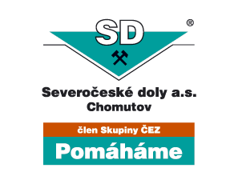
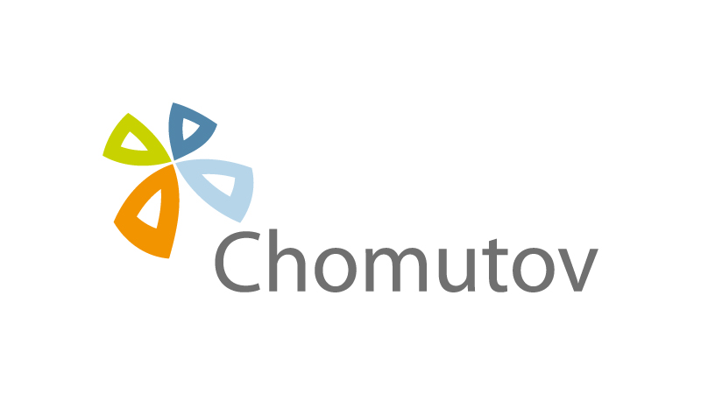



M E D I Á L N Í P A R T N E Ř I S O U T Ě Ž E



